Artículos científicos
Significado psicológico de “ser policía” en cadetes. Primera aproximación
Psychological meaning of "being a police officer" in cadets. First aproximarían
Juana González Hernández
Universidad Vasco de Quiroga, México
jgh1707@hotmail.com
https://orcid.org/0000-0002-0840-8882

María del Carmen Manzo Chávez
Universidad Michoacana de San Nicolás de Hidalgo, México
melym_2000@yahoo.com.mx, maria.manzo@umich.mx
https://orcid.org/0000-0002-6543-2707

Resumen
En los últimos años, la inseguridad en México ha aumentado notoriamente, tan sólo en el 2018, se denunciaron 33 millones de delitos asociados a 24.7 millones de víctimas, siendo los delitos de mayor incidencia el robo o asalto en calle o trasporte público, extorsión, fraude, robo total o parcial de vehículo, amenazas, robo en casa habitación, entre otros. (Instituto Nacional de Estadística, Geografía e Informática, INEGI, 2019). Ante la situación de inseguridad, las autoridades gubernamentales se han visto la necesidad de reforzar las fuerzas armadas y el cuerpo policial, para lo cual se han reclutado a más elementos para estas corporaciones. En el caso de la policía, la elección de esta profesión tiene que ver con las expectativas de los futuros policías, pero también con el significado que le otorgan a dicha profesión. Al respecto, el presente trabajo es el resultado de una investigación que se realizó en una institución de formación inicial para policías del Estado de Michoacán, México y tuvo como objetivo identificar el significado psicológico de “ser policía” en cadetes de la Policía de ese Estado. Dicha investigación fue tipo mixto con un alcance exploratorio. Se trabajó con 36 participantes, hombres y mujeres, entre los 18 y los 23 años de edad, quienes se encontraban en formación para ingresar a la policía (cadetes); los participantes fueron asignados por las autoridades de la Academia de Policía. Las técnicas de recolección de datos fueron una ficha de identificación y una red semántica con siete palabras estímulo. Se encontró de manera general que la representación misma del policía para estos cadetes se circunscribe en “un policía ideal” pero desde su propio ideal; el ser policía es su máxima aspiración en la vida y no se visualizan en otra profesión, la cual es una meta que introyectaron desde la infancia a partir de la herencia familiar o mensajes familiares. Asimismo, conciben a la profesión de policía como un medio para movilizarse social y económicamente, que les proporcionará cierto poder, simbolizado en el uniforme y el arma. Visualizan al policía como una figura de autoridad y respeto, siendo su objetivo principal el proteger y cuidar a la ciudadanía. El ser policía es una profesión de alto riesgo y ligada al crimen de muchas formas. Por lo tanto, el significado psicológico que tienen estos cadetes sobre su futura profesión puede impactar no solo en la elección de la carrera policial sino en el ejercicio de la misma.
Palabras clave: significado psicológico, representación, cadetes, policía.

Abstract
In recent years, insecurity in Mexico has increased markedly, in 2018 alone, 33 million crimes associated with 24.7 million victims were reported, the crimes with the highest incidence being robbery or assault on the street or public transportation, extortion, fraud, total or partial vehicle theft, threats, home robbery, among others. (National Institute of Statistics, Geography and Informatics, INEGI, 2019). Given the situation of insecurity, government authorities have found it necessary to strengthen the armed forces and the police force, for which more elements have been recruited for these corporations. In the case of the police, the choice of this profession has to do with the expectations of future police officers, but also with the meaning they give to said profession. In this regard, the present work is the result of an investigation that was carried out in an initial training institution for police officers in the State of Michoacán, Mexico and aimed to identify the psychological meaning of "being a police officer" in Police cadets of that State. This research was mixed type with an exploratory scope. We worked with 36 participants, men and women, between 18 and 23 years of age, who were in training to join the police (cadets); the participants were assigned by the authorities of the Police Academy. The data collection techniques were an identification card and a semantic network with seven stimulus words. In general, it was found that the very representation of the police officer for these cadets is circumscribed in “an ideal police officer” but from their own ideal; Being a police officer is their highest aspiration in life and they do not see themselves in another profession, which is a goal that they introjected from childhood based on family inheritance or family messages. Likewise, they conceive of the police profession as a means to mobilize socially and economically, which will provide them with a certain power, symbolized in the uniform and the weapon. They view the police as a figure of authority and respect, their main objective being to protect and care for citizens. Being a police officer is a high-risk profession and linked to crime in many ways. Therefore, the psychological significance that these cadets have on their future profession can impact not only the choice of a police career but also the exercise of it.
Keywords: psychological meaning, representation, cadets, police.
Fecha Recepción: Enero 2022 Fecha Aceptación: Julio 2022

Introducción
Desde algunos años la seguridad pública ha pasado a ser un tema central dentro de nuestro país, el Estado ha destinado recursos económicos significativos para fortalecer estas instituciones desde infraestructura hasta incremento de la plantilla de las fuerzas policiales. La seguridad pública forma parte esencial del bienestar de una sociedad, la tranquilidad o confianza que tengan los ciudadanos hacia los policías es determinada por su actuación. En la Encuesta Nacional de Victimización y Percepción sobre Seguridad Pública del año 2019 realizada por el INEGI refleja que los habitantes de Michoacán perciben al Estado en un nivel de inseguridad del 80.2%; así mismo consideran solo al 8.7% de los Policías Estatales como muy efectivos en su trabajo.
Por otro lado, de acuerdo con esta Encuesta el 12.7% de los participantes confía en los Policías Estatales y el 64.7% considera que son corruptos, datos que muestran la poca confianza que los ciudadanos tienen a estos servidores públicos los cuales constantemente comenten abusos de autoridad que se muestran cotidianamente en los medios de comunicación, así como actos de corrupción. Es contradictorio que los encargados de dar seguridad, protección, de hacer cumplir las leyes sean quienes las vulneren; a pesar de que hay una mala imagen por parte de la sociedad hacia los policías hay un interés creciente por parte de jóvenes para incorporarse a las fuerzas policiales. Frecuentemente cuando se les cuestiona a los aspirantes ¿Por qué quieres ser policía? Sin reparar responden “para ayudar a la sociedad” o “combatir a la delincuencia”, funciones que están instaladas en su manera de ver a estos servidores públicos, les otorgan las cualidades de ser solidario con el otro a través de tenderle la mano y por otro lado el valor y la fuerza para hacer frente a personas que están al margen de la ley, lo que constituye un primer significado psicológico de ser policía. Entendiendo por significado psicológico como “la manera de sentir, de pensar y de comportarse de una persona o una colectividad, o relacionado con ella” (Universidad de Oxford, 2022, parr.1).
El significado psicológico de “ser policía” ha sido estudiado en diversos países por autores como Maglia (2017), quien estudió en los cadetes las prácticas y representaciones en tornos a los policías muertos; Garriga y Maglia (2018), realizaron un análisis de las representaciones policiales sobre sus quehaceres laborales; Moloeznik (2010), menciona que la representación que tienen los policías de su profesión es de servicio, combatir la inseguridad, que pertenecen a esta Institución por vocación y aceptan la existencias de altos niveles de corrupción, coincidiendo con lo reportado por Yam y Clairgue (2020).
Profundizando en la figura del policía, Garriga y Maglia (2018) señalan que en torno al trabajo policía se circunscriben tres características que definen su actuar: el sacrificio, la vocación y el estado policial.
- El sacrificio. Esta noción circula en el “mundo policial” en dos sentidos distintos, pero complementarios. En primer lugar, la profesión aparece como sacrificada en tanto implicaría “sacrificios cotidianos” asociados a desfavorables condiciones laborales: bajos salarios, largas jornadas de trabajo, horarios rotativos, dificultades para compartir tiempo con la familia, estudiar o hacer deporte, mala alimentación, entre otros. Esta vida definida como sacrificada, lleva a un reclamo material y otro simbólico por parte del personal policial: inconformidad que genera el sentimiento de estar llevando a cabo una actividad considerada como riesgosa y no sentirse retribuidos económicamente por ello y por otra parte hay un descontento porque la sociedad no comprende ni valora los sacrificios cotidianos que realizan para “protegerlos”.
En segundo lugar, el sacrificio aparece relacionado a la muerte: los policías son seres que están dispuestos a sacrificar su vida en pos del bienestar de la sociedad, de la lucha en contra de la delincuencia, ofrendan su vida en el ejercicio de sus funciones. Hubert y Mauss (1970), señalan que, mediante el sacrificio, se establece una comunicación entre el mundo profano y sagrado; en caso de que el sacrificio implique la muerte, es gracias a ella que el muerto logra la consagración y pasa del dominio de lo profano a lo sagrado.
Por un lado, el policía se convierte en héroe al que se y honra y engrandece por tal sacrificio y por otro, confronta a los otros con su propia muerte lo que de acuerdo a Maglia (2017) a nivel institucional promueve el estrechamiento de los lazos de los policías vivos entre sí, de los vivos con los muertos y de reforzar la idea de que todos forman parte de un mismo “cuerpo colectivo”, la policía.
- La vocación. Al Respecto, Garriga y Maglia (2018) refieren que los policías sólo pueden explicar su pertenencia a la policía como parte de un espíritu vocacional; los uniformados, según esta lógica, ingresarían a la fuerza con el objeto de combatir la delincuencia y por amor a la profesión. La vocación es asociada a un fuerte compromiso emocional, a un acto de entrega desinteresado, lo cual suele opacar la condición de trabajador, en donde lo que prima es el intercambio de tareas por un salario.
- El estado policial. A los policías se les enseña que su profesión es una actividad de tiempo completo, que sus obligaciones como funcionarios públicos, sus deberes para con la sociedad, no se terminan con el horario laboral. Es así como la institución les impone a los policías que su labor es durante las 24 horas del día los 365 días del año. Lorenz (2019) señala que el estado policial es permanente, no cesa incluso cuando los funcionarios se retiran y ya no deben prestar servicio diariamente; y esto se explica por la función que cumple. Se trata de un servicio, un estado, que no termina en ningún momento.
Por otro lado, Garriga y Maglia (2018) indican que el “verdadero policía” es valiente, en el sentido de que puede controlar sus miedos y actuar, a pesar de que las situaciones puedan ameritar cobardía. Esto queda en evidencia cuando es la vocación la característica que enarbola la imagen de los caídos. El trabajo policial se caracteriza por la omnipresencia del riesgo, diariamente conviven con la posibilidad de morir, asumiendo un sacrificio en bien de la sociedad y esa así erigen un elemento de distinción de la labor, fuente de prestigio y orgullo, ya que gracias a la vocación de servicio y a pesar de los peligros, los policías están dispuestos a morir por el bienestar de la comunidad, acto que los excluye del mundo profano para insertarlos en el mundo de lo sagrado (Hubert y Mauss, 2019).
Galeano (2011) reconstruye la genealogía del mártir policial y afirma que la construcción de la heroicidad forma parte de la “cultura policial”. Para él, las ideas sobre el sacrificio y la vocación de servicio, los ritos de culto a los héroes, producen y reproducen una manera de “ser” policía: “el culto a los caídos creció mucho como una estrategia de las cúpulas policiales. Una estrategia que buscaba propagar entre los agentes de calle mayor compromiso con la institución, canjeando valentía y arrojo por gloria póstuma”.
El perfil policial que bosqueja la noción de sacrificio en torno a la disposición a dar la vida en el ejercicio de sus funciones, funciona como pieza central en la construcción de una carrera “laboral moral policial”, que hace del sacrificio un pilar de la distinción y jerarquización: el sacrificio no sólo distingue a los policías de su alteridad, sino que también valoriza positivamente su accionar.
En general las fuerzas policiales de nuestro país no gozan de buena reputación y es por lo que cabe preguntarse ¿quiénes son nuestros policías?, ¿de dónde vienen?, ¿por qué actúan de determinada manera? Son preguntas que difícilmente podrán responderse con este trabajo, sin embargo, abre el análisis para conocer e intentar comprender que significa ser policía para esta población, qué les representa serlo y lo que se espera de su actuar dentro de las fuerzas policiales; así mismo conocer más sobre el cuerpo policial puede dar insumos a las Instituciones de Seguridad para intervenir de manera directa en los procesos de selección y evaluación de los aspirantes o del personal activo con la finalidad de favorecer su desempeño y en beneficio de la sociedad. Es por ello que, en este trabajo de investigación con enfoque mixto, se parte del objetivo general de identificar el significado psicológico de “ser policía” en cadetes. En este artículo se muestra además de la introducción, la metodología que sustento el estudio, los resultados, la discusión y conclusiones del tema y a continuación se presentan.
Método
La presente investigación tuvo un enfoque mixto con un alcance exploratorio. Se trabajó con 36 aspirantes de 18 a 23 años en formación inicial para ingresar a la Policía Estatal a quienes se les conoce como “cadetes”. Los participantes fueron 1 mujer y 35 hombres, entre los 18 y los 23 años de edad. Los participantes fueron asignados por las autoridades de la Academia de Policía, por lo que se trabajó con una muestra por conveniencia.
En cuanto a los datos sociodemográficos de los participantes se encontró que 18 de ellos cuentan con bachillerato, 12 con secundaria y 6 con licenciatura; así mimo 15 de ellos son originarios de 9 municipios del interior del Estado, 14 eran provenientes de Morelia y 7 venían de otros Estados como Guerrero, Oaxaca, Estado de México y Ciudad de México. Ahora bien 25 de ellos son solteros, 7 se encuentran en unión libre y 4 casados.
Las técnicas de recolección de datos fueron una ficha de identificación y una red semántica con siete palabras estímulo: arma de fuego, corrupción, delincuencia, riesgo, policía, seguridad y uniforme.
El escenario fue un cubículo asignado dentro de la institución con suficiente iluminación y ventilación. La institución de formación policial se encuentra en la ciudad de Morelia, Michoacán, México.
En cuanto a las consideraciones éticas, se contó con la aprobación del proyecto por parte de las autoridades de la Institución Policial; los participantes otorgaron el consentimiento informado. Cabe mencionar que todos los datos obtenidos fueron tratados bajo el anonimato y confidencialidad.
Respecto al procedimiento, una vez aprobado el proyecto, se procedió a aplicar las técnicas de recolección de datos; la información obtenida se analizó conforme el método de la Red Semántica (Hernández et al., 2010), utilizando la sinonimia en los resultados de algunas palabras estímulo, la base de datos se procesó en Excel.
Resultados
Los resultados de la red semántica fueron los siguientes:
El valor J obtenido, es decir, el valor semántico de la red es de 2520 palabras. Ahora bien, el valor M, el valor FMG y el conjunto SAM de cada palabra definidora se presentan a continuación.
Arma de fuego
Se observa que la palabra con mayor peso en el conjunto SAM asociada al estímulo “arma de fuego” es la de protección/resguardar/salvaguardar/ con un peso semántico de 261, seguida de peligro/riesgo en tercer lugar, herramienta o instrumento de trabajo, en cuarto lugar, responsabilidad, en quinto defensa, en sexto balas/proyectiles, en séptimo mortal/letal, octavo fuerza y en último lugar precaución. En la tabla 1 se presentan los resultados de esta palabra estímulo.
Tabla 1. Valores para la palabra estímulo arma de fuego
Arma de Fuego
SAM | Valor M | Valor FMG
Protección/resguardar/salvaguardar | 261 | 100%
Peligro/riesgo | 176 | 67.43%
Autoridad | 142 | 54.40%
Herramienta o instrumento de trabajo/equipo | 127 | 48.65%
Responsabilidad | 116 | 44.44%
Defensa | 105 | 40.22%
balas/proyectiles | 52 | 19.92%
mortal/letal | 46 | 17.62%
Fuerza | 44 | 16.85%
Precaución | 42 | 16.09%
Fuente: elaboración propia
En la Figura 1 se observa que existe una distancia semántica de 32.57% entre la primera palabra del conjunto SAM (protección, resguardar y salvaguardar) y la segunda (peligro, riesgo), siendo menor entre la segunda y la tercera (herramienta o instrumento de trabajo) la cual es de 13.03%. Ahora bien, la diferencia entre la primera y la última definidora (precaución) es de 83.91%.

Figura. 1. Distancia semántica de la palabra estímulo arma de fuego
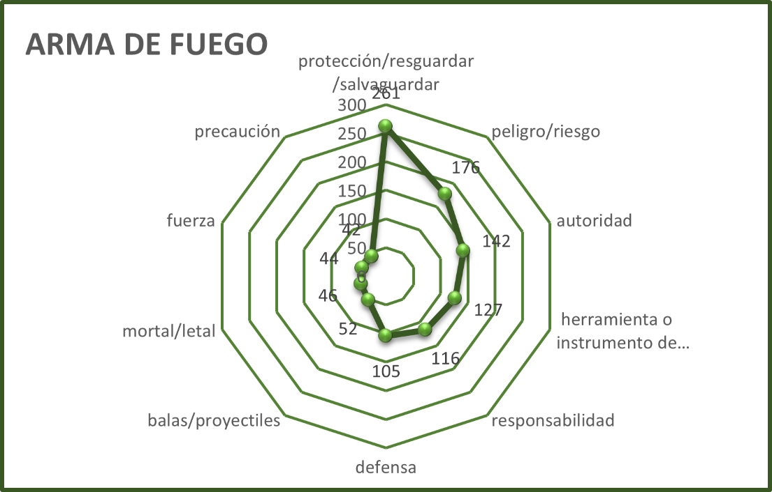
Fuente: elaboración propia
El concepto que los aspirantes abstraen de la palabra definidora arma de fuego se centra principalmente como un recurso para proteger o salvaguardar (entendiendo que este último término dentro de la jerga policial se refiere a cuidar a la ciudadanía) a la sociedad, misma que al portarla implica un nivel de riesgo o peligro, pero a la par les otorga autoridad y fuerza ante los demás. Refieren que el arma de fuego es una herramienta o instrumento de trabajo, provista de balas o proyectiles que pueden usar como defensa ante situaciones que lo ameriten la cual debe de usarse con responsabilidad y precaución debido a que puede llegar a ser mortal.
Corrupción
Para la palabra estímulo corrupción, los cadetes asociaron en primer lugar las palabras soborno/mordida con un peso semántico de 142 en segundo lugar la definidora diputados/senadores/políticos, en tercer lugar, se encuentra delincuencia, en cuarto deshonestidad/deshonesto, en quinto malo/negativo en sexto dinero, en séptimo mentira/engaño, en octavo extorsión, en noveno delito y en el último lugar acabar/termina (Tabla 2).

Tabla 2. Valores para la palabra estímulo corrupción
Corrupción
SAM | Valor M | Valor FMG
Soborno/mordida | 142 | 100%
Diputados/senadores/políticos | 77 | 54.22%
Delincuencia | 73 | 51.40%
Deshonestidad/deshonesto | 68 | 47.88%
Malo/negativo | 59 | 41.54%
Dinero | 57 | 40.14%
Mentira/engaño | 55 | 38.73%
Extorsión | 51 | 35.91%
Delito | 49 | 34.50%
Acabar/terminar | 37 | 26.05%
Fuente: elaboración propia
En la Figura 2 se observa que el Valor FMG entre la primera definidora soborno /mordida y la segunda diputados/senadores/políticos es del 45.78%, es mayor la distancia semántica que se observa en entre estas palabras en comparación con la palabra definidora arma de fuego donde la distancia semántica es menor; así mismo se observa que la distancia entre la segunda palabra que corresponde a diputados/ senadores/políticos y la tercera definidora referente a delincuencia es de 2.82% una menor distancia que entre la primera y la segunda. Por último, entre la primera palabra (soborno/mordida) y la última (acabar/terminar) hay una distancia semántica de 73.95%.

Figura 2. Distancia semántica de la palabra estímulo corrupción

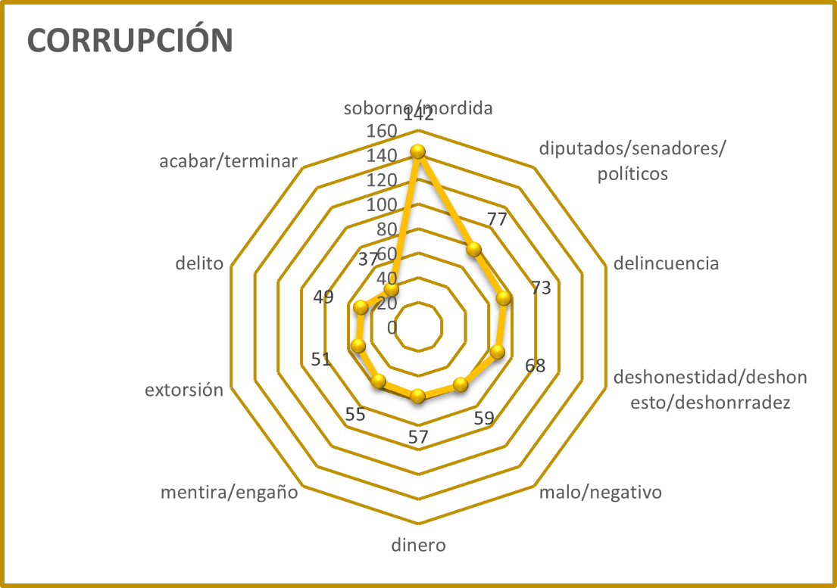
Fuente: elaboración propia
Para los cadetes la corrupción tiene que ver con el soborno o la “mordida”, que reciben los policías a cambio de hacer o dejar de hacer su trabajo tal y como se observa en la esfera política donde funcionarios públicos (políticos, senadores o diputados) logran enriquecerse a costa de actos donde la delincuencia impera. Esta deshonestidad de parte de personas dedicadas a hacer cumplir las leyes la perciben como algo malo o negativo ya que es mediante una mentira o engaño que obtienen dinero de parte de otro, acto que puede ser catalogado como una extorsión la cual implica un delito por lo que dichas acciones deben de terminar.
Delincuencia
En la tabla 3 se observan las palabras definidoras que los cadetes proporcionaron para la palabra estímulo delincuencia, en primer lugar se encuentra robo/robar con un peso semántico de 92, en segundo lugar inseguridad, en tercer lugar se encuentra delincuentes/criminales, seguido por drogas y peligro/riesgo que obtienen el mismo valor M de 65, le sigue atacar/combatir y muerte también con el mismo peso semántico, después corrupción en penúltimo lugar se encuentra secuestros y al final delitos.

Tabla 3. Valores para la palabra estímulo delincuencia
Delincuencia
SAM | Valor M | Valor FMG
Robo/robar | 92 | 100%
Inseguridad | 85 | 92.39%
Delincuentes/criminales | 67 | 72.82%
Drogas | 65 | 70.65%
Peligro/riesgo | 65 | 70.65%
Atacar/combatir | 64 | 69.56%
Muerte | 64 | 69.56%
Corrupción | 60 | 65.21%
Secuestros | 60 | 65.21%
Delitos | 58 | 63.04%
Fuente: elaboración propia
La distancia semántica que hay entre la primera palabra que es robo/robar y la segunda que es inseguridad es de 29.24%; por su parte comparando esta última con la tercera palabra que obedece a delincuentes/criminales la distancia semántica observada es de 5.38%. Ahora bien, la diferencia entre el valor FMG de la primera palabra (robo/robar) y la última palabra (delitos) es de 55.39% (Figura. 3).
Figura 3. Distancia semántica de la palabra estímulo delincuencia
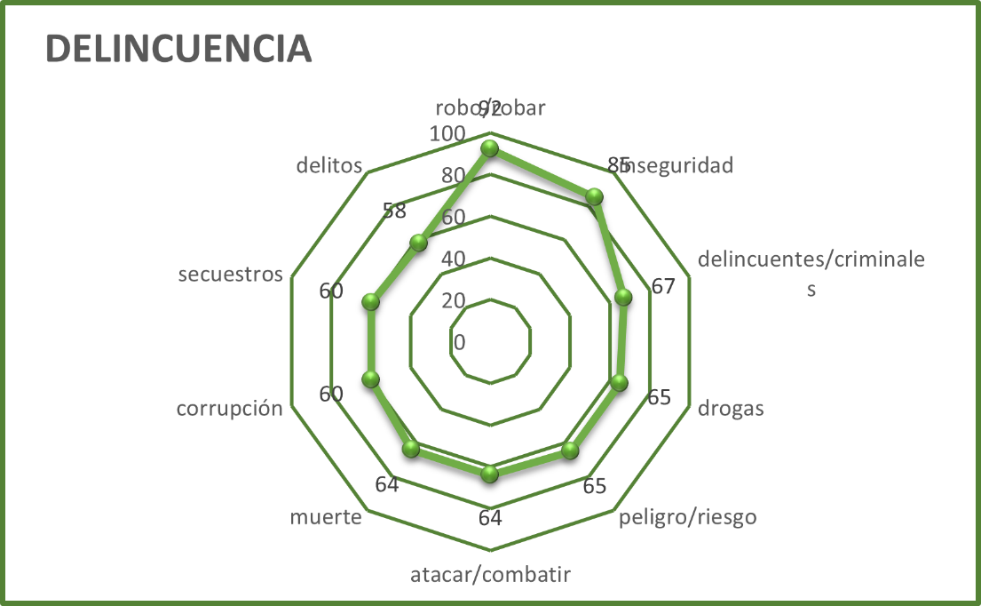
Fuente: elaboración propia
De acuerdo con los cadetes la palabra definidora delincuencia abarca diversas acciones realizadas por delincuentes o criminales que se encuentran al margen de la ley tales como el robo, el secuestro, la venta de drogas ilegales, actos que pueden culminar con la muerte de alguna persona. Dichas actividades ilícitas generan inseguridad dentro de la población y los coloca en una situación de riesgo o peligro; es importante aclarar que dichas acciones que trasgreden la ley no se limitan solo a los ciudadanos, sino también a servidores o funcionarios públicos que tienen la encomienda de hacerla cumplir mediante actos de corrupción dentro de su área de competencia.
Policía
En la tabla 4 se muestran el conjunto SAM y los valores para la palabra estimulo policía, en la que se observa que la palabra con mayor peso semántico es protección/proteger con un peso semántico de 120, seguida de seguridad, en tercer lugar, esta autoridad, en cuarto ayudar/apoyar, en quinto orgullo, en sexto honestidad, en séptimo disciplina, en la jerarquía ocho, honradez, en la nueve, lealtad y por último respeto.
Tabla 4. Valores para la palabra estímulo policía
Policía
SAM | Valor M | Valor FMG
Protección/proteger | 120 | 100%
Seguridad | 105 | 87.05%
Autoridad | 91 | 75.83%
Apoyar/ayudar | 75 | 62.5%
Orgullo | 75 | 62.5%
Honestidad | 74 | 61.66%
Disciplina | 73 | 60.83%
Honradez | 68 | 56.66%
Lealtad | 56 | 46.66%
Respeto | 55 | 45.83%
Fuente: elaboración propia
En la Figura 4 se muestra que la distancia semántica entre la primera palabra protección y segunda definidora seguridad es de 10.91%, la distancia entre seguridad y entre la tercera palabra que es autoridad es de 11.22%. Ahora bien, la distancia semántica entre protección (primera definidora) y respeto (última palabra) es de 65.46%.

Figura 4. Distancia semántica de la palabra estímulo policía
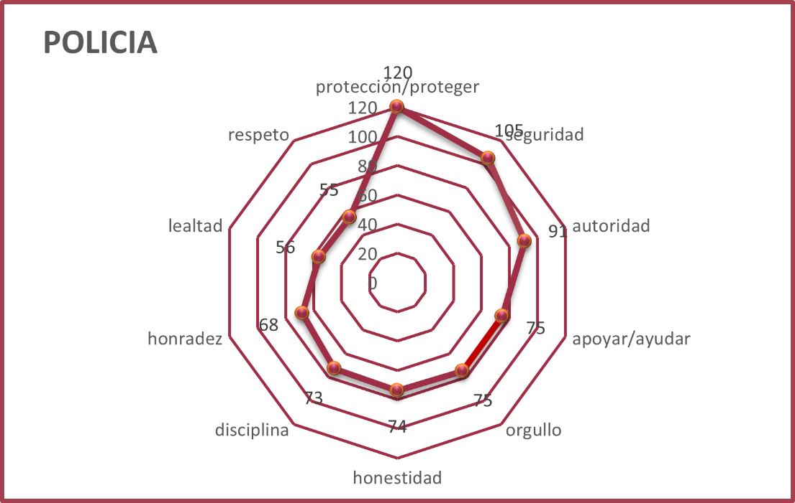
Fuente: elaboración propia
De acuerdo con los datos que proporcionaron los cadetes, un policía es aquella persona que representa una autoridad que tiene como función proteger, ayudar y brindar seguridad a la ciudadanía; así mismo debe promover la disciplina contar con cualidades como la honestidad, el respeto, la lealtad y honradez.
Riesgo
En la tabla 5 la palabra definidora con mayor peso semántico (226) para el estímulo riesgo es peligro/riesgo, seguida de precaución en tercer lugar, morir/perder la vida/ en cuarto lugar miedo/temor, en quinto muerte, en sexto cuidado, en séptimo protección/proteger, en octavo lesiones/quebrantaduras/heridas, en noveno evaluar/análisis/estudio y en último noveno valor/valentía.

Tabla 5. Valores para la palabra estímulo riesgo
Riesgo
SAM | Valor M | Valor FMG
Peligro | 226 | 100%
Precaución | 84 | 62.84%
Morir/perder la vida | 73 | 57.70%
Miedo/temor | 68 | 29.64
Muerte | 62 | 19.76%
Cuidado | 52 | 18.97%
Protección/proteger | 49 | 18.57%
Lesiones/quebrantaduras/herida | 48 | 17.39%
Evaluar/análisis/estudio | 47 | 16.99%
Valor/valentía | 44 | 16.60%
Fuente: elaboración propia
La Figura 5 muestra que la distancia semántica entre la primera definidora que corresponde a peligro y la segunda definidora que es precaución es de 37.16%; entre la segunda y la tercera (morir) es de 5.14, se observa que el valor M es menor en la comparación de dichas palabras con referencia a la primera y segunda. Ahora bien, el valor M entre la primera (precaución y última definidora (valor, valentía) es de 83.4%.
Figura 5. Distancia semántica de la palabra estímulo riesgo
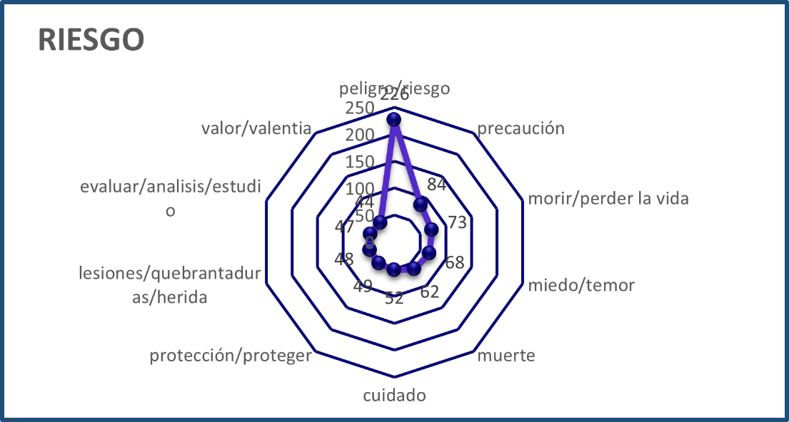
Fuente: elaboración propia
Riesgo es el peligro que enfrenta un policía durante el ejercicio de sus funciones por lo que debe actuar con valentía ya que está expuesto a sufrir heridas, lesiones e incluso perder la vida o dar muerte a una persona, situaciones que lo obligan a evaluar sus acciones para realizarlas con precaución y cuidado con la finalidad de proteger a la sociedad.
Seguridad
En la tabla 6 la definidora que obtiene al mayor peso semántico para la palabra estímulo seguridad, es proteger/salvaguardar con 284, seguida de tranquilidad/tranquilo en tercer lugar, confianza/confiabilidad, en cuarto policía, en quinto ciudadanía, en sexto familia, es séptimo paz/armonía en octavo legalidad/ley en noveno honestidad y en última fuerza/fortaleza.
Tabla 6. Valores para la palabra estímulo seguridad
Seguridad
SAM | Valor M | Valor FMG
Proteger/salvaguardar | 284 | 100%
Tranquilidad/tranquilo | 120 | 42.25%
Confianza/confiabilidad | 109 | 38.38%
Policía | 93 | 32.74%
Ciudadanía | 67 | 23.59%
Familia (s) | 62 | 21.83%
Paz/armonía | 51 | 17.95
Legalidad/ley | 41 | 14.43%
Honestidad | 36 | 12.67%
Fuerza/fortaleza | 28 | 9.08%
Fuente: elaboración propia
En la figura 6 se observa la distancia semántica entre la primera definidora (proteger, salvaguardar) y la segunda (tranquilo, tranquilidad) es de 57.75%; entre la segunda y tercera (confianza, confiabilidad) la distancia es de 3.87% significativamente menor que en la comparación de la primera y segunda definidora. Así mismo se deduce que entre la primera y la última palabra (fuerza, fortaleza) existe una distancia de 88.39%.

Figura 6. Distancia semántica de la palabra estímulo seguridad
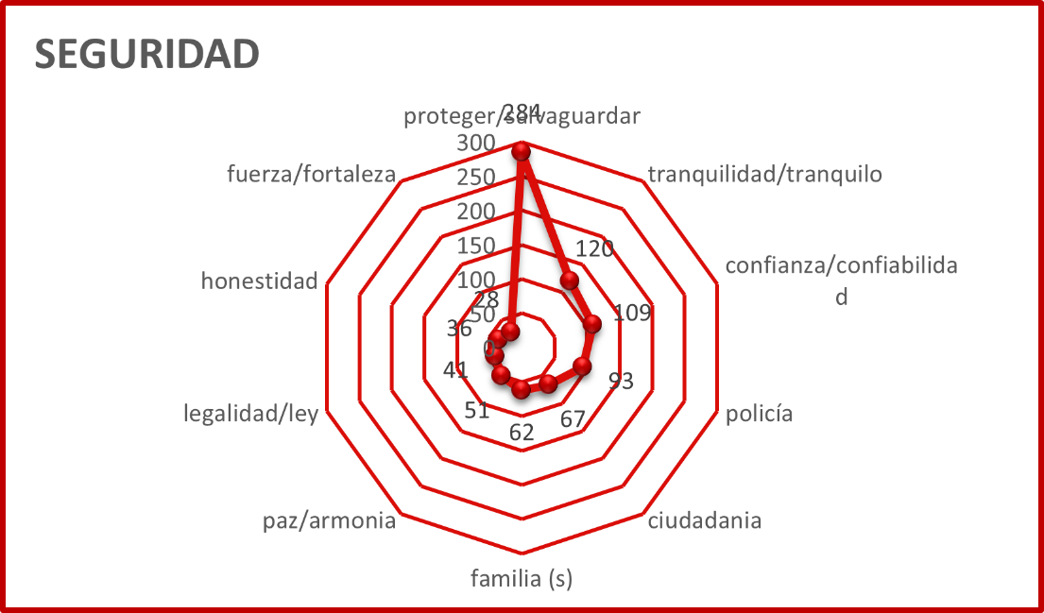
Fuente: elaboración propia
La seguridad es la acción que ejerce la policía para proteger a la ciudadanía mediante la aplicación adecuada de la ley para generar confianza, tranquilidad y armonía en las familias, dichas acciones deben realizarse con honestidad, pero al mismo tiempo con fuerza para ser eficientes.
Uniforme
La tabla 7 muestra las definidoras que los aspirantes a la Policía Estatal Preventiva proporcionaron para el estímulo uniforme, donde la palabra que tiene el mayor peso semántico con 135 es orgullo, seguido por respeto, en tercero presencia/presentación, cuarto autoridad, quinto limpio/limpieza sexto honor, séptimo responsabilidad octavo elegancia, noveno porte y en último lugar lealtad.

Tabla 7. Valores para la palabra estímulo uniforme
Uniforme
SAM | Valor M | Valor FMG
Orgullo | 135 | 100%
Respeto | 133 | 98.51%
presencia/presentación | 132 | 97.77%
Autoridad | 128 | 94.81%
limpio/limpieza | 104 | 77.03%
Honor | 93 | 68.88%
Responsabilidad | 86 | 63.70%
Elegancia | 71 | 52.59%
Porte | 70 | 51.85%
Lealtad | 61 | 45.18%
Fuente: elaboración propia
La Figura 7 ilustra la distancia semántica existente entre la primera definidora que corresponde a orgullo con respecto de la segunda que es respeto es de 1.49%. La diferencia del valor M de la segunda a la tercera palabra (presencia, presentación) es de 1.03% y de la primera a la última (lealtad) es de 68.56%.
Figura 7. Distancia semántica de la palabra estímulo uniforme
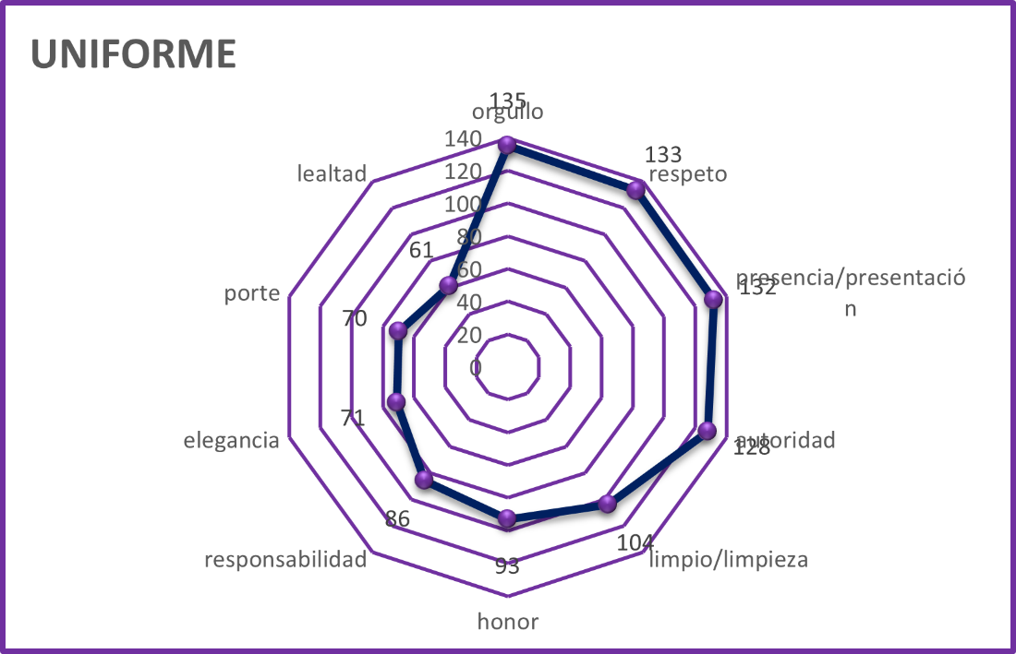
Fuente: elaboración propia
El uniforme se porta con orgullo, da presencia a un policía lo distingue de los demás, le da elegancia, porte y al mismo tiempo lo dota de autoridad ante la sociedad que tiene que mostrar respeto ante él. Para los cadetes el uniforme debe estar limpio y permanecer así ya que no cualquiera puede portarlo por lo que sienten honor al ser dignos de llevar uno; así mismo su uso conlleva mucha responsabilidad con la ciudadanía, pero al mismo tiempo con sus compañeros engendrando en ellos un sentimiento de lealtad.
Discusión
Con base en los resultados anteriores, se pudo observar que las palabras definidoras que más se repitieron o tuvieron mayor concurrencia dentro de los conjuntos SAM de las siete palabras estímulos fueron las siguientes: protección/proteger, peligro/riesgo, autoridad, responsabilidad, muerte/morir/letal, precaución, robo/atraco/asalto, honestidad/honradez, confianza/confiable y valor/valentía. Ahora bien, de las siete palabras estímulo se observa que arma de fuego, corrupción, riesgo y seguridad muestran mayor homogeneidad en sus definidoras, es decir que los cadetes coincidieron en asignar la misma palabra a dicho estímulo. Situación que se presenta de forma diferente para las palabras estímulo delincuencia, policía y uniforme, ya que sus definidoras muestran mayor diversidad.
Partiendo de los datos obtenidos para los cadetes la función primordial del policía es “salvaguardar” a la sociedad (Lorenz, (2017), Alvarado y Silva (2011), Fondevila (2009) la palabra estímulo seguridad muestra que más del 50%, de los participantes definen a esta palabra con proteger y cuidar; así mismo se observa que en la palabra estímulo policía, proteger es la definidora que tiene mayor peso semántico, un policía tiene como finalidad resguardar o defender a cualquier persona del peligro que pueda aquejarlo, que proyecte seguridad (segunda definidora) y confianza a los ciudadanos con la autoridad (tercera definidora) que representa.
El trabajo de policía es catalogado como peligroso, entendiendo que durante sus funciones (o fuera de ellas) el policía puede sufrir heridas, lesiones, agravios a su persona e incluso perder la vida. Garriga y Maglia (2018) y Maglia (2017) señalan que dentro de las fuerzas policiales se promueve la imagen de que la profesión policial es riesgosa, que la muerte es un desenlace posible de la labor policial y que los caídos son héroes porque han perdido la vida por el bienestar de la sociedad. A su vez Green (1999) indica que en el narcisista moral se presenta un sentimiento mesiánico; en los hombres su equivalente es la identificación con el Cordero Pascual. No se trata sólo de hacerse crucificar o degollar, sino, en el momento del holocausto, de ser inocente como el cordero. Estos cadetes formaron una representación del policía como un héroe mártir dispuesto al sacrificio por la gloria eterna.
La segunda palabra con mayor peso semántico de la definidora corrupción hace alusión a personas encargadas de elaborar y hacer cumplir la ley tal como diputados, senadores y políticos, destacando entre ellos gobernadores y el mismo presidente de la República, personajes que son concebidos como corruptos, que usan su cargo para beneficiarse y dejan en segundo plano la función que les fue encomendada. Es contrastante, un mínimo de cadetes asoció la palabra estímulo corrupción con erradicar (última definidora), que en términos de la función policial sería uno de sus principales objetivos.
En cuanto al arma de fuego los cadetes la conceptualizan como un objeto para proteger (pese a que su origen es bélico), que es peligrosa, pero necesaria para la función policial ya que al portarla les otorga autoridad, misma que de acuerdo con el Diccionario de la Real Academia Española (2019) es el poder que ejerce una persona o mando así como el prestigio o crédito que se reconoce a una persona o institución por su legitimidad o por su calidad y competencia en alguna materia; es así que estos cadetes asumen que el arma de fuego los provee de prestigio y reconocimiento. En cuanto al uniforme es un símbolo de autoridad, respeto y reconocimiento por parte de la sociedad; representa para el cadete un orgullo portarlo.
Los participantes cadetes exponen que los policías deben ser honestos (honestidad es el valor que más figura), confiables y respetuosos en el ejercicio de sus funciones (Llanos, Rivas, Lambarry y Trujillo, 2017); así mismo deben de ser valientes, temerarios, tener el valor de hacer frente a situaciones de riesgo, y afrontar amenazas sin titubear (Garriga y Maglia, 2018).
Conclusiones
Los resultados obtenidos en esta investigación demuestran que los cadetes tienen una representación escindida del policía, por un lado, lo colman de los más altos atributos donde se prioriza la seguridad de la sociedad, la protección, el cuidado, hasta el punto de inmolarse a sí mismos y por el otro es negativa, corrupta, donde impera la dichosa “mordida”, que cometen abusos de su autoridad que no actúan en bienestar de los demás sino en el propio; es contrastante que los cadetes compartan la misma concepción, pero lo es más el hecho que quieran formar parte de ello.
Así mismo se encontró una fuerte carga narcisista en la presentación que estos cadetes tiene del policía, ya que las funciones de proteger a la ciudadanía, a través de la prevención del delito o el combate a los delincuentes, con valentía y desinterés solo pueden ser realizadas por policías, no por civiles que no poseen un uniforme o un arma de fuego; cuidar la vida de alguien no es pequeña cosa, dicho honor solo puede ser otorgado a los elegidos ya que “no cualquiera puede ser policía” (sic.). En los mismos términos, el sacrificio conlleva una carga narcisista que engrandece y enaltece al yo, son héroes caídos que ofrendan su vida en el ejercicio de sus funciones.
Por otro lado. esta investigación mostró que el ser policía para estos cadetes es un paso para convertirse en políticos, aspiran a ser diputados, senadores, gobernadores y obviamente presidente de la República, pareciera que hay en ellos un continuo deseo de acceso al poder, de tener gente bajo su mando para mostrar su estatus y jerarquía sobre sus iguales perpetuando una relación asimétrica; por lo que se puede asumir que la corrupción se establece desde el ejercicio del poder, de dominio donde se puede disponer del otro o de sus bienes.
Contrastante es el hecho que los cadetes refieren que los políticos son personas corruptas; el corrupto esta fuera de la ley, la trasgrede constantemente y es consciente de la inmoralidad de sus acciones, la prohibición les incomoda, buscan placer ya que no tiene la capacidad de postergarlo y de manera similar operan los políticos, llegan a posiciones de poder, cobijados por las leyes que ellos mismos ignorar y construyen una plataforma de poder a costa del engaño y la mentira. No menos interesante es el hecho de que estos adolescentes quieran ser representantes de la ley en un ambiente donde se carece de la misma, por lo que la ley que pretende instaurar es corrupta.
Ahora bien la representación misma del policía para estos cadetes se circunscribe en “un policía ideal” pero desde su propio ideal, ellos se conciben a sí mismos como jóvenes, atléticos (aunque no todos con estatura promedio), con altas aspiraciones, valientes, sin miedo a la muerte, dispuestos a entregar su vida por otros; el ser policía es su máxima aspiración en la vida y no se visualizan en otra profesión, la cual es una meta que introyectaron desde la infancia, es así como se vislumbran estos cadetes en el ejercicio de sus funciones.
Por último, los cadetes al exaltar las cualidades del policía se exaltan así mismos, lo representan como alguien con los conocimientos bastos para ejecutar sus labores de forma eficiente, erudito, que se conduce con honestidad y bajo los lineamientos y reglamentos institucionales, lo ponen en un lugar elevado desde donde debe ser contemplado, como se ha expuesto anteriormente lo idealizan, le atribuye cualidades que generalmente no tienen, quizá para negar las deficiencias en materia educativa, física, cultural y social que estos servidores tienen.

Futuras líneas de investigación
De acuerdo con lo expuesto en este trabajo se recomienda realizar investigaciones sobre las corporaciones, en especial en la ética policial, la corrupción y el abuso de autoridad que ejercen estos servidores públicos, temáticas tan cuestionadas por la sociedad y que impactan de manera directa en la percepción de confiabilidad y eficiencia que la ciudadanía tiene sobre los policías. Lo anterior, con la finalidad de acercarse a dichos fenómenos y tratar aportar datos para su futura comprensión.
Por otro lado, se recomienda realizar un estudio para ampliar la temática aquí expuesta con la finalidad de la generalizar los resultados.
Referencias
Alvarado, A. & Silva, C., (2011). Relaciones de autoridad y abuso policial en la Ciudad de México. Revista mexicana de sociología, 73 (3), 445-473. http://www.scielo.org.mx/scielo.php?script=sci_arttext&pid=S0188-25032011000300003&lng=es&tlng=es.
Fondevila, G., (2009) Nuestra policía ideal. El Cotidiano (153) pp.51-56. https://www.academia.edu/20976169/Nuestra_polic%C3%ADa_ideal
Galeano, D. (2011). Caídos en cumplimiento del deber. Notas dobre la construcción del heroísmo policial. En Galeano, D., Kaminsky , G. (Coords.) Mirada de uniforme: Historia y crítica de la razón policial. Teseo - Universidad Nacional de Río Negro.
Garriga, J. & Maglia, E., (2018). ¿Qué es un policía? Un estudio sobre las representaciones del trabajo policial. Trabajo y Sociedad, (31) 15-31. https://www.redalyc.org/articulo.oa?id=3873/387359235002
Green, A. (1999). Narcisismo de Vida y Narcisismo de Muerte. Amorrortu.
Hernández, R., Fernández, C. & Baptista, P. (2010). Metodología de la investigación. McGraw Hill.
Hubert, H.& Mauss, M. (1970). El sacrificio. Magia, mito y razón. Las Cuarenta.
Instituto Nacional de Estadística y Geografía (INEGI). (2019). Encuesta Nacional de Victimización y percepción de seguridad pública. México. https://www.inegi.org.mx/programas/envipe/2019/
Lorenz, M., (2017). El verdadero trabajo policial. Representaciones de los funcionarios de la Policía Federal Argentina acerca de su quehacer profesional. Papeles de Trabajo, 11 (19),99-120. http://www.unsam.edu.ar/revistasacademicas/index.php/papdetrab/article/view/140/265
Llanos, L., Rivas, L., Lambarry, F. & Trujillo, M., (2017). La eficacia de la policía en México: un enfoque cualitativo. Polis: Investigación y Análisis Sociopolítico y Psicosocial, 13 (2), https://www.scielo.org.mx/scielo.php?script=sci_arttext&pid=S1870-23332017000200107
Maglia, E. (2017). La Policía y sus muertos: camaradas enlazados por el deber de honrar a sus caídos. PUBLICAR En Antropología y Ciencias Sociales. http://ppct.caicyt.gov.ar/index.php/publicar/article/view/10915
Moloeznik, M., (2010). Aproximación a la Policía Municipal Preventiva mexicana: el caso del municipio de Tlajomulco de Zúñiga. CESLA. http://www.redalyc.org/articulo.oa?id=243316493015
Real Academia Española: Diccionario de la lengua española. https://dle.rae.es
Universidad de Oxford (2022). Oxford Languages. Inglaterra: Universidad de Oxford. https://www.google.com/search?q=significado+psicol%C3%B3gico&client=firefox-b-d&ei=WxlPY66RNsLKwbkPr52tyAs&ved=0ahUKEwjuqsml2-r6AhVCZTABHa9OC7kQ4dUDCA4&uact=5&oq=significado+psicol%C3%B3gico&gs_lcp=Cgdnd3Mtd2l6EAMyBQgAEIAEMgUIABCABDIFCAAQgAQyBQgAEIAEMgUIABCABDIFCAAQgAQyBQgAEIAEMgUIABCABDIFCAAQgAQyBQgAEIAEOhEILhCABBCxAxCDARDHARDRAzoLCAAQgAQQsQMQgwE6CAgAEIAEELEDOgQIABBDOgkIABBDEEYQ-QE6CggAELEDEIMBEEM6CggAEIAEEEYQ-QFKBAhNGAFKBAhBGABKBAhGGABQjQlYtCJghT1oAXABeAKAAdICiAHUHpIBCDAuMTIuNi4ymAEAoAEBsAEAuAEDwAEB&sclient=gws-wiz
Yam, H., Clairgue, E. (2020). Corrupción en el ámbito policial. Significados construidos por policías preventivos de México. Revista Digital Internacional de Psicología y Ciencia Social. (6), 227-244. DOI https://doi.org/10.22402/j.rdipycs.unam.6.1.2020.226.227-244

